
Předmět: Přírodopis
PŘ
DOSTÁL
^{8th}

Týden: 9. 11. - 13. 11. (5.)
Učitel: Dostál
Email: ondrej.dostal@mzs-vb.cz

Dobrý den, výuka bude probíhat online. Pravidelně se budeme scházet a doplňovat jednotlivá témata, která budete předpracovávat, pak to prověříme online testem. Pokud dotaz – kontaktuj na mail.

Termíny schůzek na TEAMS : pátek : 8.A – 11,30
Pátek: 8.B – 10,35
Dobrý den, navazujeme na předešlá témata a prosím o vypracování do sešitů spolu se zápisem níže uvedené otázky.
Probraná látka v pátek na TEAMS byli CHUDOZUBÍ, z něj máte i zápis tedy a beru to za probrané. Níže Vás čeká pár otázek k tématu.
Udělej:
- stručný zápis na téma HLODAVCI a ZAJÍCI (str. 22-24) – v pátek doplníme zápis
- Odpověz do sešitu na tyto otázky – u obrázků stačí jednoslovně

Otázka 1. Zvíře na obrázku se jmenuje? Od čeho je odvozen jeho název?
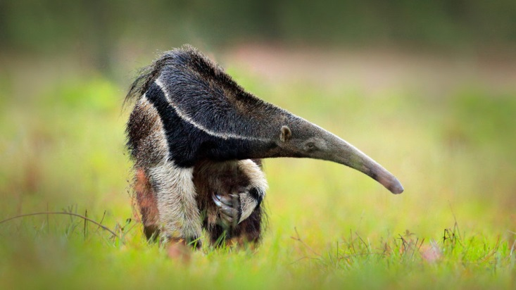
Otázka 2. Zvíře na obrázku se jmenuje? Kromě pomalých pohybů je jeho další charakteristickou vlastností co?
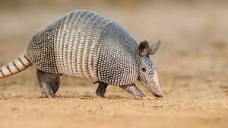
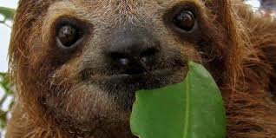
Otázka 3. Zvíře na obrázku se jmenuje? Do jaké skupiny se řadí?

